6. Построение трехмерных объектов

Поверхностное моделирование применяется в том случае, когда пользователю нет необходимости иметь физические свойства 3М объектов, такие как масса, центр масс, вес и
Рисунок 9.

2М фигура
3М грань
Ящик
Клин
Пирамида
Конус
Сфера
Купол
Чаша
Тор
Кромки
3М сеть
Поверхности вращения
Поверхность сдвига
Поверхность соединения

Поверхность Кунса

др., но желательно получить возможность тонирования или раскрашивания таких объектов. Также поверхностное моделирование используется в картографии, при создании топографических моделей местности и других аналогичных работах, когда необходимо получить нестандартные, негеометрические объекты. Все команды создания трехмерных поверхностей можно вызвать из раздела Рисование (Draw) падающего меню.
На рисунке 4.9 показана панель инструментов Поверхности (Surface).
Моделирование с использованием поверхностей самый сложный процесс в 3М моделировании.
Поверхности в AutoCAD создаются на базе многоугольных сетей, состоящих из плоских граней, которые в пространстве располагаются под различными углами. Грани охватываются ребрами, пересечения ребер создают вершины или узлы, положение которых в пространстве можно легко изменять, применяя для этого ручки.
На рисунке 4.10 показана сетевая модель поверхности, состоящая их плоских граней, ребер и вершин. Плавная кривизна поверхностей создается за счет аппроксимации прямолинейных ребер граней. Учитывая это обстоятельство, поверхностное моделирование еще называют моделированием сетей.
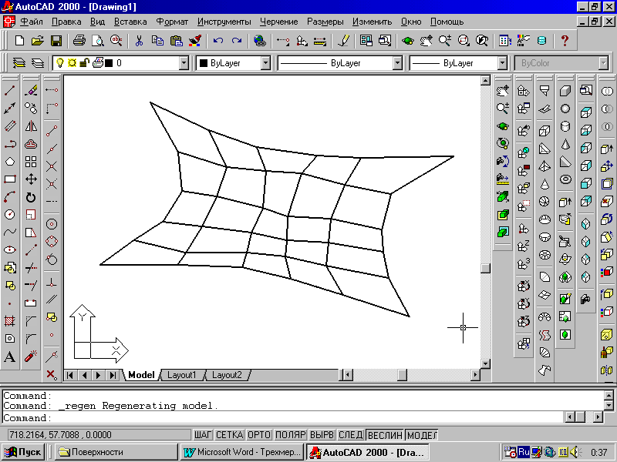
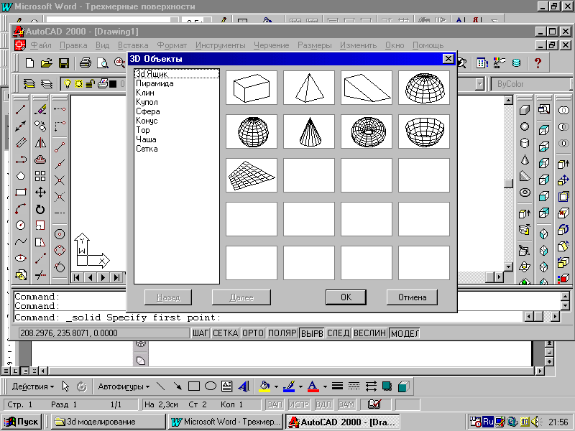
В стандартной поставке AutoCAD имеется несколько программ,
Вершины (узлы)

Грани

Ребра
Рисунок 10.
Рисунок 11.

написанных на языке AutoLISP, которые, используя команду 3-сеть, позволяют создавать ряд стандартных геометрических фигур. Для вызова команд создания этих объектов можно использовать панель инструментов Поверхности. Кроме того, их можно найти в диалоговом окне 3М объекты (рисунок 11), которое можно вызвать следующим образом: в падающем меню выбрать раздел Рисование, там найти пункт Поверхности и в подменю второго уровня выбрать команду 3М поверхности.
ТВЕРДОТЕЛЬНЫЕ ОБЪЕКТЫ – наиболее сложные и интересные трехмерные объекты в AutoCAD. Моделирование таких объектов требует
высокой квалификации, больших затрат времени, но оправдано теми результатами, которые можно получить при создании таких объектов.

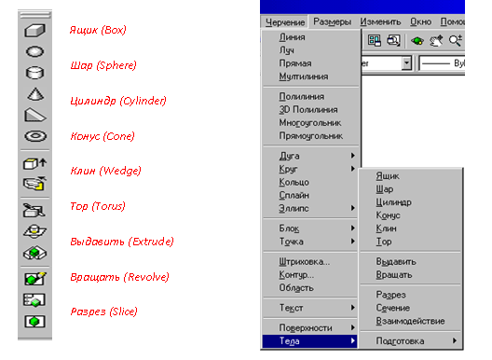
Рисунок 12. Рисунок 13.

Кроме того, используя специальные инструменты, создав твердотельный объект, можно легко получить любые его проекции, разрезы и сечения. При создании трехмерных твердотельных объектов удобно использовать панель инструментов Тела, которая показана на рисунке 12. Вызов всех команд, которые находятся в данной панели, можно выполнить также при помощи команды Тела (Solids) из раздела РИСОВАНИЕ (Draw) падающего меню (Рис. 13).
Для построения твердотельного параллелепипеда в AutoCAD существует специальная команда BOX, предлагающая для построения различные варианты, но по умолчанию в команде заложен самый оперативный способ построения параллелепипеда по двум его противоположным вершинам. Вызовем команду с помощью пиктограммы и попробуем построить, например, параллелепипед с размерами: 300 х 100 х 200.

Command: _box (Команда: Ящик)
Specify corner of box or [CEnter] <0,0,0>: (Укажитеугловуюточкуили [Центр]):
Specifycorneror [Cube/Length]: l (Укажите другую угловую точку или[Куб/Длина]

Высота
ящика
Длина
ящика

Ширина

Центр
ящика

Рисунок 14

Введем значение длины основания параллелепипеда:

Specifylength: 300
Введем значения ширины основания и высоты параллелепипеда:

Specifywidth: 100
Specify height: 200
На рисунках 14 и 15 показан параллелепипед с вышеуказанными габаритными размерами. На рисунке 14 выполнена каркасная модель, на рисунке 15 при помощи команды Shade выполнена заливка изделия.
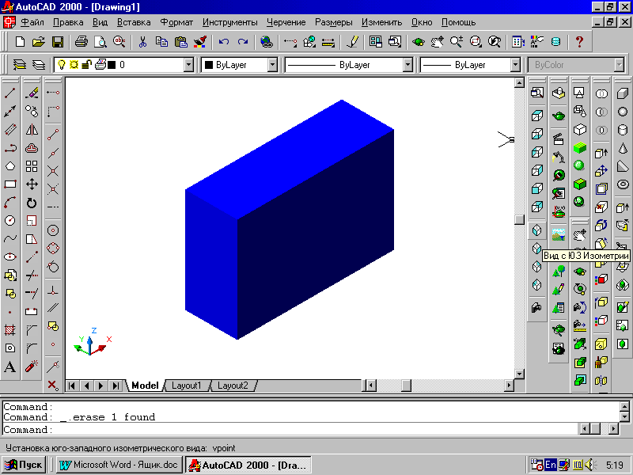
Рисунок 15.
При выборе опции Center, программа AutoCad предложит сначала определить координаты центра параллелепипеда и далее предложит ту же схему выбора, но построенный объект расположит так, чтобы центральная точка параллелепипеда располагалась в заданной точке, например в начальной точке текущей системы координат. В параллелепипеде можно использовать объектные привязки, как и у обычных отрезков.

